ZAPESTNICA Z ROŽICO
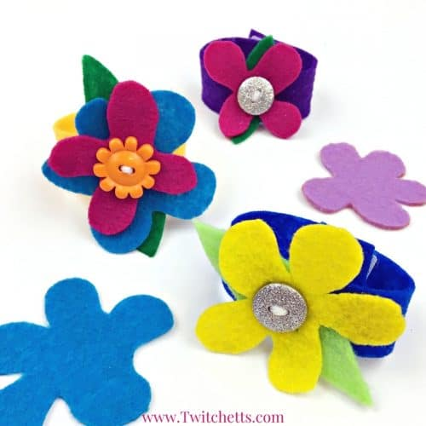

Potrebuješ:
– filc različnih barv,
– gumb,
– sukanec,
– šivanko,
– »ježek« za zapiranje zapestnice in
– škarje.

Navodilo za izdelavo:
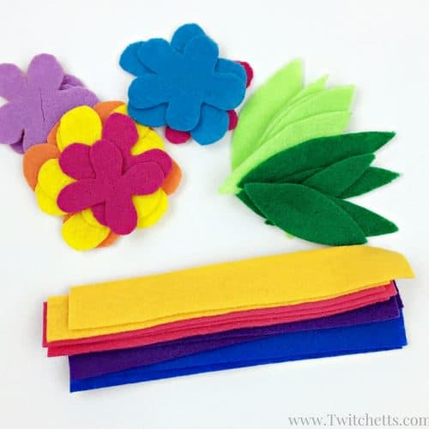
Iz filca izreži rožico, list in trak za zapestnico, ki naj bo dolg približno 15 cm. Še bolje bo, če si prej izmeriš svoje zapestje.

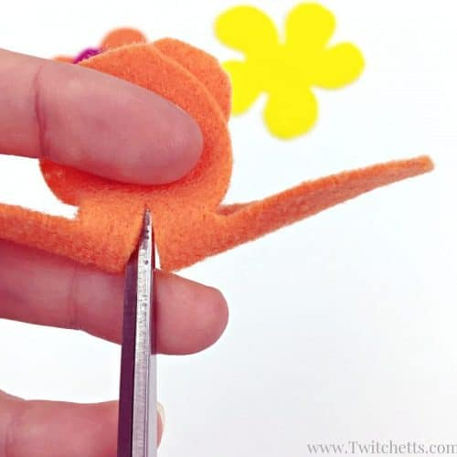

Na sredino cveta in lista naredi rez s škarjami. Od tega, kako velik je gumb, je odvisno, kako velike zareze boš naredil/a.

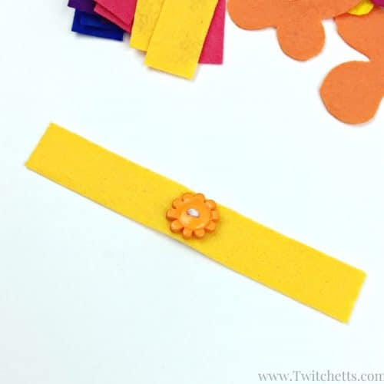

Zašij gumb na sredino traku. Naj bo bolj ohlapen, da boš zlahka pritrdil/a svoje liste in cvetove.

Na rob traka iz filca nalepi košček »ježka«. Enako naredi na drugem koncu traku. Pazi, da ju boš prilepil/a pravilno in se bo zapestnica lahko zapenjala.

Zdaj skozi gumb samo še natakni listke in rožice in zapestnica je pripravljena. Ko se določenega cveta naveličaš, ga lahko preprosto zamenjaš za drugega.

Video postopek izdelave najdeš na https://www.youtube.com/watch?v=DsWmfMG71ho

